**软件工程学院学年论文材料提交说明**

1.所有材料全部装档案袋（档案袋班长组织学生到学院办公室领）

将学年论文材料封面贴档案袋封面如下图所示：

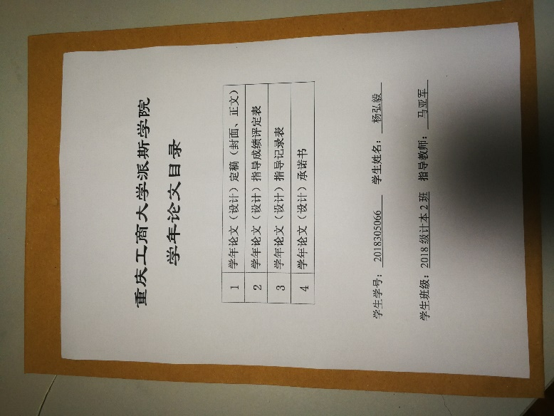

2.档案袋内材料包括：

（1）论文**初稿**、**二稿**、**三稿**（纸质文档，上面必须有修改痕迹和指导老师的修改意见）。

（2）**论文定稿**一份（包括：封面、目录、摘要、正文）

**单独装订成册如下图所示：**

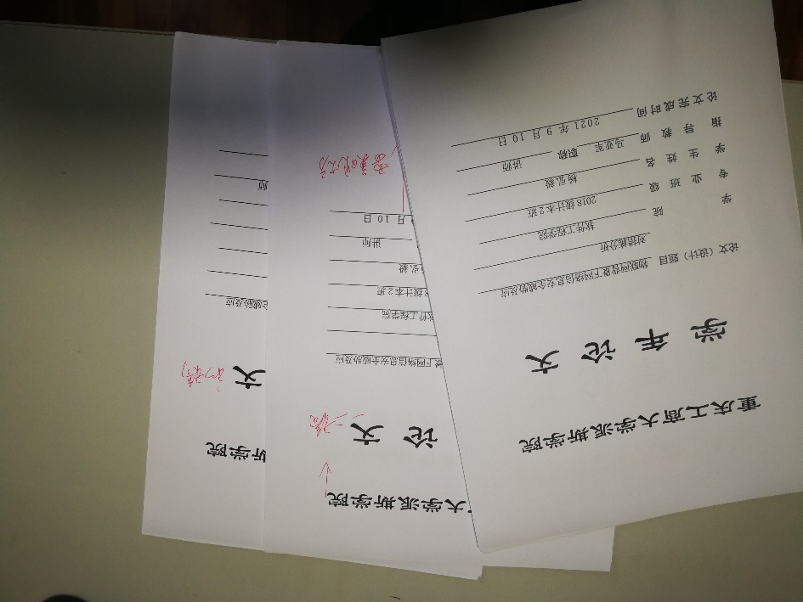

（3）重庆工商大学派斯学院学年论文（设计）指导**成绩评定表**

（4）重庆工商大学派斯学院学年论文(设计)**教师指导情况记录表（指导内容不能空）**

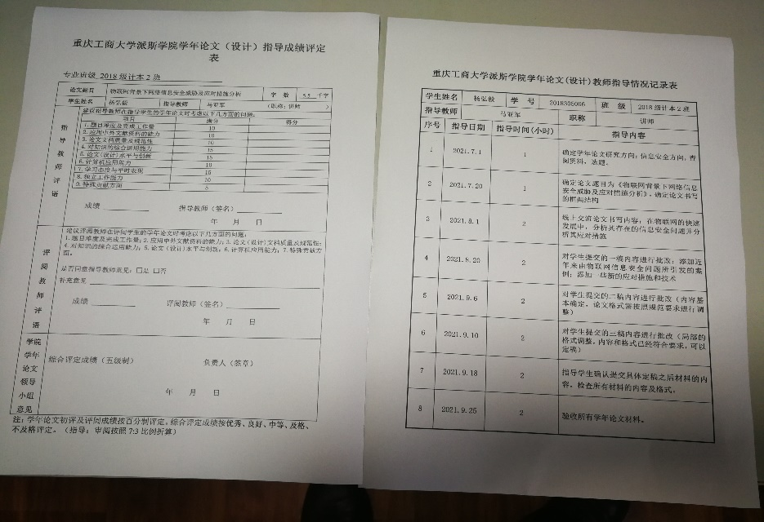

（5）重庆工商大学派斯学院学年论文（设计）**承诺书（要手写签字和日期）**

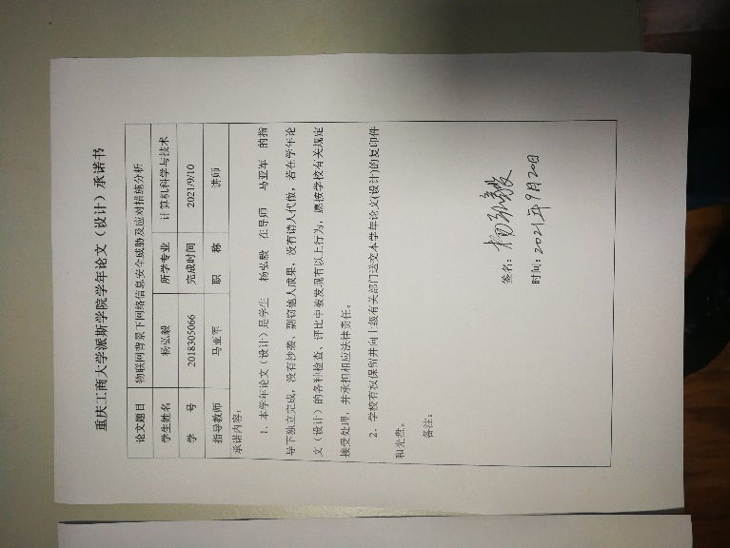

**软件工程学院**

**计算机科学与技术教研室**

**2024.6.16**